

|  |  |
| --- | --- |
| **PROGRAM / JABATAN** | **JABATAN PENDIDIKAN UMUM** |
| **KOD KURSUS / KURSUS** | **A05101 / SEJARAH** |
| **KOHOT / SEMESTER** | **2023 /SEMESTER SATU (1)** |
| **TUGASAN** | **FOLIO SEJARAH** |

**TAJUK :**

|  |  |
| --- | --- |
| **NAMA PELAJAR** | **SHARIZAT BINTI HUSSIN** |
| **NO KAD PENGENALAN** | **070815-10-0226** |
| **ANGKA GILIRAN** |  |
| **PROGRAM** | **1 SVM KPD** |
| **PENSYARAH** | **NOR AWATIF BINTI MAHMAD LAZIM** |

**KONFLIK DUNIA MEMBANGKITKAN KESEDARAN RAKYAT**

|  |  |
| --- | --- |
| **JUMLAH KESELURUHAN** | **/ 100** |
| **WAJARAN** | **/ 30** |

**KANDUNGAN**

|  |  |  |
| --- | --- | --- |
| BIL | ISI KANDUNGAN | MUKA SURAT |
|  | PENGHARGAAN | 2 |
|  | OBJEKTIF KAJIAN | 3 |
|  | PENGENALAN | 4 |
|  | SERANG JEPUN TERHADAP NEGARA KITA | 5 |
|  | FAKTOR KEDATANGAN JEPUN KE NEGARA KITA | 6-8 |
|  | DASAR PENDUDUK JEPUN DI NEGARA KITA | 9-13 |
|  | PERJUANGAN RAKYAT MENENTANG JEPUN | 14-21 |
|  | KEADAAN NEGARA KITA SELEPAS KEKALAHAN JEPUN | 22-23 |
|  | RUMUSAN | 24 |
|  | RUJUKAN | 25 |

**PENGHARGAAN**

Syukur kepada Allah SWT dengan berkat dan keizinannya saya dapat menyiapkan tugasan Penilaian Berterusan (PB) iaitu tentang Konflik Dunia Membangkitkan Kesedaran Rakyat bagi Semester 1 2023. Saya mengucapkan jutaan terima kasih dan setinggi-tinggi penghargaan kepada Pensyarah Sejarah iaitu Puan Nor Awatif binti Mahmad Lazim kerana telah banyak membimbing saya dan rakan-rakan saya yang lain untuk menyiapkan tugasan ini.

Saya juga ingin mengucapkan terima kasih kepada kedua ibubapa saya iaitu Hussin bin Lamsah dan Roszline binti Ramlee dalam membantu proses menyiapkan tugasan ini tidak dilupakan juga sahabat saya yang telah banyak membantu saya dalam mengumpul maklumat. Tanpa bantuan dari kalian mungkin saya tidak dapat menyiapkan tugasan ini. Ini kerana untuk menyiapkan tugasan ini saya perlu bertanya dan mendapatkan maklumat yang berguna untuk menyiapkan tugasan ini dengan sebaik mungkin

**OBJEKTIF KAJIAN**

Penilaian Berterusan (PB) ini adalah bertujuan untuk menilai kebolehan pelajar dalam mencari dan mengumpul fakta sejarah daripada sumber yang sahih.

Pada tajuk kali ini saya akan berusaha untuk menerangkan tentang Konflik Dunia Membangkitkan Kesedaran Rakyat. Pada tajuk ini saya akan menerangkan tentang faktor, dasar, perjuangan rakyat dan keadaan negara selepas kekalahan Jepun.

**PENGENALAN**

Sejarah adalah suatu peristiwa atau kejadian yang telah terjadi pada masa lalu dan dapat diketahui melalui peninggalan-peninggalan pada masa itu. Ia juga bermaksud tempoh masa yang lalu selepas catatan panulisan telah dicipta. Ilmuan yang menulis mengenai sejarah dipanggil sejarawan. Ia juga adalah satu medan penyelidikan yang menggunakan suatu naratif atau pengesahan untuk memeriksa dan menganalisa turutan peristiwa-peristiwa dan kadangkala ia cuba untuk menyiasat secara objektif corak-corak sebab dan akibat yang menilai peristiwa-peristiwa. Sejarawan-sejarawan berdebat mengenai tabii sejarah dan kegunaannya. Ini termasuklah membincangkan kajian disiplin berkenaan sebagai satu penamat di dalamnya dan sebagai satu kaedah menyediakan “perspektif” pada masalah masakini.

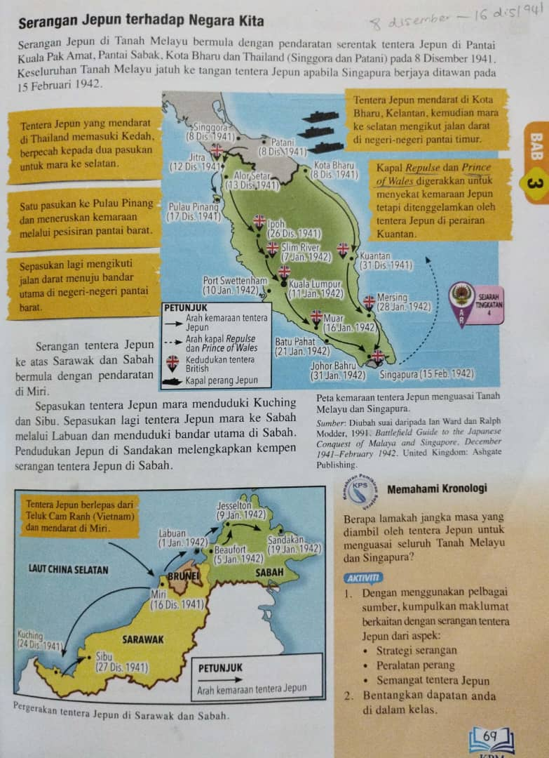

* FAKTOR KEDATANGAN JEPUN KE NEGARA KITA.

1. Serangan tentera Jepun bermula pada 8 Disember 1941 di Tanah Melayu manakala serangan terhadap Sabah dan Sarawak pada 16 Disember 1941.Kedatangan Jepun atas sebab ingin penuhi keperluan ekonomi dan kepentingan stratergik ketenteraan akibat sekatan ekonomi.Jepun menggunakan propaganda berbentuk slogan “*Semangat Asia”* dan “*Asia untuk Orang Asia”.*Propaganda Jepun menanamkan semangat antipenjajah Barat dan menonjolkan imej Jepun sebagai pembela negara Asia.

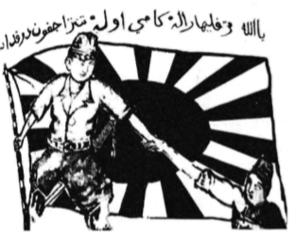

1. Eksplotasi Sumber Bahan Mentah

* 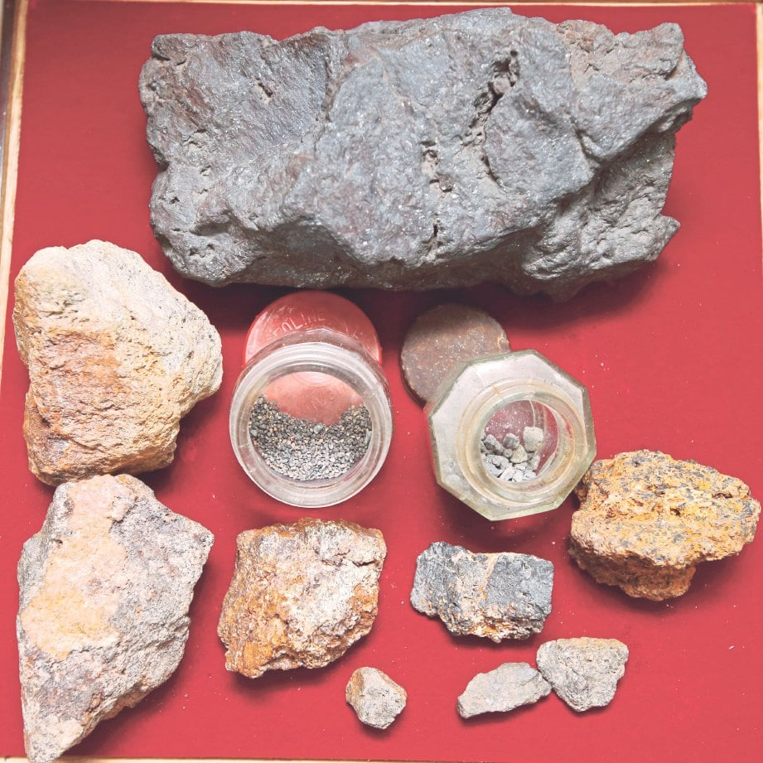Jepun ingin eksplotasi sumber bahan mentah seperti bijih timah dan getah untuk kepentingan keperluan industri dan operasi ketenteraan Jepun. Sasaran utama Jepun di Sarawak untuk mendapatkan sumber minyak. Jepun di negara kita adalah sebahagian daripada rancangan Lingkungan Sekemakmuran Asia Timur Raya untuk kukuhkan ekonomi Jepun.

1. Kepentingan Strategik Ketenteraan

* Kedudukan Tanah Melayu yang strategik sesuai untuk ketenteraan Jepun. Di hujung Semenanjung Tanah Melayu terletak Pangkalan tentera laut British di Singapura. Penguasaan tersebut penting untuk buka laluan penguasaan Jepun terhadap telaga minyak di Sumatera. Penguasaan Pulau Borneo penting untuk menjayakan operasi penaklukan tentera Jepun di Pulau Jawa.

1. Serangan Jepun terhadap Negara kita.

* Serangan Jepun di Tanah Melaka bermula dengan pendaratan serentak tentera Jepun di Pantai Kuala Pak Amat, Pantai Sabak, Kota Bahru dan Thailand (Singgora dan Patani) pada 8 Disember 1941.Keseluruhan Tanah Melayu jatuh ke tangan tentera Jepun apabila Singapura Berjaya ditawan pada 15 Disember 1942.
* DASAR PENDUDUK JEPUN DI NEGARA KITA.

Dasar pendudukan Jepun di negara kita dapat difahami melalui dasar pentadbiran, ekonomi dan sosial.

* DasarPentadbiran*.*

1. Pentadbiran tentera Jepun.

Tentera Jepun memperkenalkan Pemerintahan Tentera Tanah Melayu dan menggabungkan Tanah Melayu dan Sumatera untuk membentuk Kawasan Pertahanan Khas. Pada April 1994 Tanah Melayu dan Sumatera ditadbir secara berasingan kerana berbeza sistem politik dan ekonomi. Sumatera kemudiannya ditadbir oleh pasukan tentera Jepun ke-25 manakala Tanah Melayu pula ditadbir oleh pasukan tentera Jepun ke-29. Sarawak, Sabah, Brunei pula digabungkan menjadi satu unit yang dikenali sebagai Kita Boruneo.

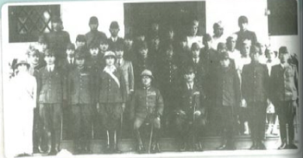

1. Dasar terhadap Raja-raja Melayu.

* Pentadbiran tentera Jepun mengiktiraf Raja-raja Melayu sebagai ketua hal ehwal agama dan adat serta diberi bayaran pencen seperti sebelum perang. Pengiktirafan dibuat semasa persidangan Raja-raja Tanah Melayu dan Sumatera di Singapura pada bulan Januari 1943.

1. Dasar terhadap Kepimpunan Tempatan.

* Pentadbiran tentera Jepun beri kenaikan pangkat kepada pemimpin tempatan.Langkah tersebut bagi untuk mengatasi masalah kekurangan pegawai dan mendapat sokongan penduduk. Pentadbiran tentera Jepun juga menubuhkan Institut Latihan Pemimpin-pemimpin Muda atau Koa Kunrenjo untuk melatih dan menanam semangat perjuangan politik Jepun.
* Dasar Ekonomi.

1. Akibat kemelesetan ekonomi, Jepun melaksanakan sistem ekonomi kawalan. Rancangan Pengeluaran Lima Tahun (RLPT) dan Jawatankuasa Penyelidikan Bahan diperkenalkan untuk mengawal selia pelupusan barangan dan membuat penyelidikan kegunaan baharu bagi sumber tempatan.Rancangan Pengeluaran Lima Tahun untuk membangunkan industri tempatan dan memastikan penggunaan optimum peralatan dan kemudahan sedia ada.Mata wang Jepun dicetak menggantikan mata wang British dan dikenali sebagai wang pokok pisang.

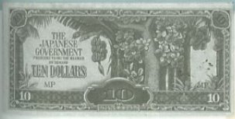

* Dasar Sosial.

1. Pendidikan.

Jepun bertintak menutup sekolah Inggeris dan Cina. Terdapat bangunan sekolah digunakan untuk pentadbiran tentera Jepun. Sistem persekolahan Jepun diperkenalkan untuk membentuk semangat persaudaraan sejagat Hakko Ichiu. Tentera Jepun berusaha memupuk semangat nasionalisme Asia dan hapuskan pengaruh Barat.

1. Sikap Jepun Terhadap Agama.

Bagi membendung kegiatan penentangan terhadap penduduk Jepun, Tentera Jepun hormat agama Islan dan adat Melayu serta tidak campur tangan dalam adat resam. Majlis Agama Negeri dibentuk dan persidangan agama Islam diadakan.

1. Catuan dan Penghasilan Makanan.

Pentadbiran tentera Jepun memperkenalkan Ordinan Kawalan Barangan dan Bahan Penting untuk kawal bekalan dan menggalakkan rakyat menanam bahan makanan sendiri.

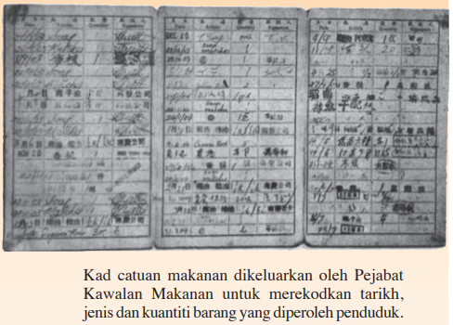

1. Layanan terhadap Penduduk.

Pentadbiran tentera Jepun memberi layanan berbeza mengikut kaum berdasarkan kepentingan tentera Jepun.

Tentera Jepun memberi layanan baik kepada orang Melayu untuk dapatkan sokongan masyarakat. Selain itu, tentera jepun membantu orang India dengan menubuhkan Tentera Kebangsaan India.Bagi orang Cina pula, tentera jepun memberikan layanan yang kejam.

* PERJUANGAN RAKYAT MENENTANG PENDUDUKAN JEPUN.

Dua batalion Rejimen Askar Melayu terlibat dalam mempertahankan Tanah Melayu dari serangan Jepun.

* Rejimen Askar Melayu Banteng Pertahanan Tanah Air.

Batalion kedua Rejimen Askar Melayu bersama tentera British menentang pendaratan Jepun di Kelantan. Pertempuran Rejimen Askar Melayu di Singapura mempunyai semangat juang yang tinggi. Leftenan Jeneral A.E Percival, Panglima Pemerintah Tentera British di TM sifatkan semangat juang sebagai sontoh keteguhan sebagai inspirasi generasi akan dating.

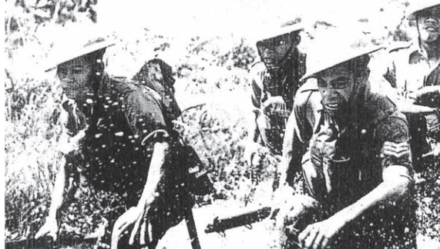

* Penentangan MPAJA.

Kekejaman Jepun terhadap orang cina meneyebabkan mereka mencari perlindungan di bawah Parti Komunis Malaysia (PKM) bagi elak diseksa dan dibunuh.PKM kemudiannya menubuhkan pasukan gerila untuk menentang jepun. MPAJA ditubuhkan selepas PKM bagi mewujudkan pasukan sukarela yang dilatih British.

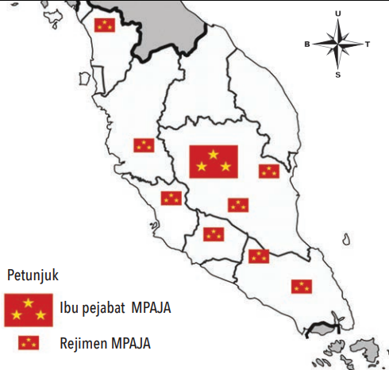

* Kerjasama MPAJA dan Force 136.

Pada Disember 1943, MPAJA dan Force 136 yang mewakili British telah adakan perjanjian Kerjasama untuk melawan Jepun. Dalam kerjasama ini, MPAJA mendapat bantuan senjata, ubat-ubatan, kewangan dan Latihan ketenteraan daripada British.

* Kerjasama Parti Kuomintang dan MPAJA.

Terdapat gerila Cina yang dikuasai nasionalis daripada Parti Koumintang (KMT) menentang Jepun. Mereka telah menubuhkan Overseas Chinese Anti-Japanese Army (OCAJA) yang dikenali sebagai Tentera Bintang Satu. Gerila KMT bersetuju bekerjasama dengan MPAJA atau PKM menentang Jepun.

* Force 136

1. Force 136 Ulu Perak – Askar Melayu Setia.

* Anggota Force 136 berjaya mendarat di Hulu Perak dengan bantuan Pegawai Daerah Gerik Kapten Mohd Salleh Hj.Sulaiman, Askar Melayu Setia ditubuhkan.

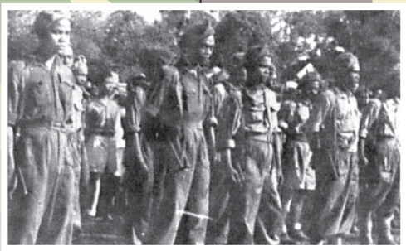

* Perbarisan Askar Melayu Setia di Kuala Kangsar. Markas Force 136 terletak di Istana Kuning Bukit Chandan, Kuala Kangsar, Perak.

1. Force 136 Pahang – Wataniah Pahang.

* Anggota Force 136 berjaya mendarat di Raub, Pahang dengan bantuan Penolong Pegawai Daerah Raub, Yeop Mahidin, gerila Wataniah Pahang ditubuhkan.

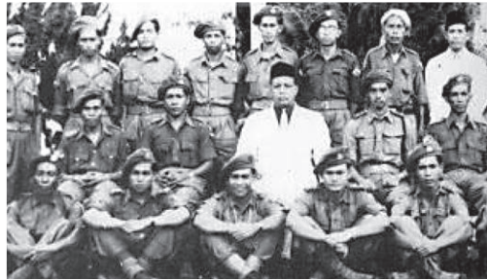

* Pasukan Wataniah Pahang bersama-sama dengan Pemerintah Kehormat, iaitu Baginda Sultan Pahang, Sultan Abu Bakar. Berdiri dari kanan ialah Kapten Abdul Razak Hussein.

1. Force 136 Kedah – Gerila Melayu Kedah.

* 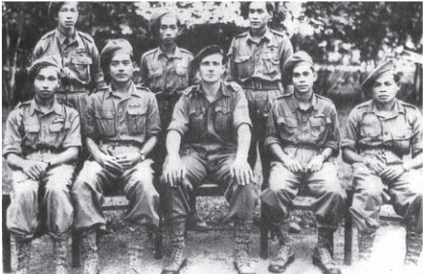Anggota Force 136 berjaya mendarat di Kg. Kuala Jening, Kedah dengan bantuan Pegawai Daerah dan Tuanku Abdul Rahman gerila Melayu ditubuhkan.
* Gerlia Melayu Kedah bersama-sama dengan Pegawai Perhunungan Kumpulan, Mejar Hasler.
* Penentangan Individu.

1. Gurchan Singh.

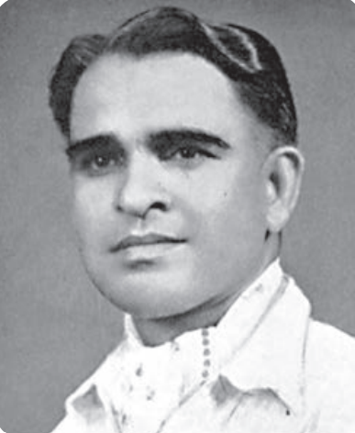

* Gurchan Singh menggerakkan penentangan terhadap penduduk tentera Jepun dengan cara menyebarkan risalah propaganda menggunakan nama samara “Lion of Malay”. Risalahnya dierdar secara teratur dan berkesan untuk memberitahu penduduk tentenag fakta sebenar perang dan pendudukan tentera Jepun. Beliau Berjaya menghindar siding akhbar tentera Jepun dengan menyamar sebagai wartawan.

1. Sybil Kathigasu

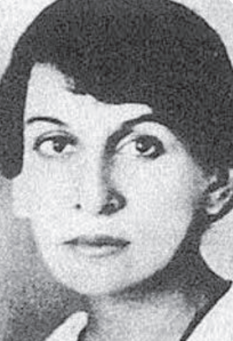

* Sybil Medan Daly atau lebih dikenali sebagai Sybil Kathigasu. Beliau seorang jururawat yang berani dan cekal membantu mangsa perang gerila anti-Jepun di Perak. Sybil dan suami Dr. Abdon Clement Kathigasu buka klinik di Ipoh sebelum perang hingga kedatangan Jepun. Mereka memberi bantuan ubat dan perubtan kepada gerila dan anti-Jepun. Sybil juga menyembunyikan radio dan berkongsi maklumat dari siaran radio British dengan gerila anti-Jepun mereka ditangkap bila kegiatan terbongkar.
* Gerakan Anti-Jepun di Sarawak dan Sabah.

1. Operasi Semut.

* Operasi Semut ialah peninjauan oleh Unit Khas Z Australia sebagai sebahagian daripada kempen tentera Bersekutu menentang Jepun di Sarawak. Operasi tersebut dilaksanakan oleh Australian Services Reconnaissance Department (SRD) untuk kumpulkan risikan dan melatih orang tempatan melancarkan perang gerila melawan Jepun. Pada bulan Mei 1945, anggota SRD mendarat di Kawasan tengah dan timur laut Sarawak untuk mengatur penentangan. Anggota ini terdiri daripada Australia< British dan New Zealand. Rekrut tempatan dikenali sebagai gerila semut antaranya diambil daripada orang Kayan, Kenyah, Kelabit, Iban dan Murut. Gerila semut pakar dalam merancang taktikal perang gerila menentang tentera Jepun.

1. Pemberontakan Jesselton.

* Pemberontakan Jesselton juga dikenali sebagai Double Tenth iaitu penentangan terhadap penduduk tentera Jepun di Sabah yang diketuai oleh Albert Kwok yang dikenali sebagai gerila Kinabalu. Lancaran serangan terhadap pejabat pentadbiran, Balai polis dan kemudahan Tentera Diraja Jepun serta membunuh tentera Jepun di Jesselton, Kota Belud. Tentera Jepun kemudiannya lancarkan serang balas dengan kejam. Pada Disember 1943, Albert Kwok serahkan diri dan dihukum bunuh.
* KEADAAN NEGARA KITA SELEPAS KEKALAHAN JEPUN.

Amerika Syarikat menggunakan bom atom dalam serangan terhadap Jepun pada Ogos 1945.

* Kekalahan Tentera Jepun dan Pengakhiran Perang Dunia Kedua.
* Pada 6 Ogos 1945, Bom atom “Little Boy” telah digugurkan di bandar Hiroshima.
* Pada 8 Ogos 1945, Kabinet Jepun bermesyuarat memutuskan untuk teruskan peperangan.
* Pada 9 Ogos 1945, Bom aton “Fat Man” telah digugurkan di bandar Nagasaki.
* Pada 15 Ogos 1945, Maharaja Hirohito mengumumkan Jepun menyerah kalah. Jepun meminta agar maharaja terus diiktiraf sebagai pemerintah dan dipersetujui oleh pihak Bersekutu.
* Penguasaan Bintang Tiga di Tanah Melayu.
* Kelewatan pendaratan semula tentera British menyebabkan wujud kekosongan kuasa politik. Bintang Tiga PKM mengambil kesempatan melalui MPAJA untuk mengambil penguasaan di Tanah Melayu. Parti Komunis Malaya telah menguasai bandar, balai polis dan pejabat pentadbiran kerajaan. Bintang Tiga menjalankan undang-undang sendiri menggunakan sebuah mahkamah untuk menjatuhkan hukuman mati terhadap sesiapa yang bekerjasama dengan Jepun, terutama orang Melayu. Bintang Tiga menyiksa anggota polis, askar, pegawai daerah dan pasukan sukarelawan Melayu.

**RUMUSAN**

Saya rasa amat bersyukur kerana dapat menyiapkan tugasan Penilaian Berterusan (PB). Semasa melaksanakan tugasan ini saya juga telah dapat mengetahui sedikit tentang Nilai, Patriotisme dan Iktibar dengan cara sentiasa menghargai keamanan dunia dan belajar untuk hidup bersama-sama tidak kira Etnik ataupun Kaum Melayu, Cina, India dan Lain-lain.

Selain itu, kita perlulah sentiasa membina kehidupan yang aman dan harmoni dalam keluarga dengan menghormati peranan setiap ahli dalam keluarga. Akhir sekali, Negara perlulah menyelesaikan permasalahan melalui perundingan dan berusaha mengelakkan konflik yang boleh menjejaskan keamanan dan kesejahteraan masyarakat.

**RUJUKAN**

Dalam membuat tugasan ini, saya telah melakukan beberapa rujukan untuk mendapatkan maklumat. Rujukan pertama ialah saya menggunakan Buku teks Sejarah tingkatan 4. Rujukan kedua, saya telah menggunakan beberapa laman sesawang untuk mendapatkan maklumat tambahan. Antara laman sesawang yang saya kunjungi ialah <https://spmagile.com/sejarah-tingkatan-4-kssm/bab-3-konflik-dunia-dan-pendudukan-jepun-di-negara-kita-part-2/> dan <https://www.weacademia.com/my/sejarah/tingkatan-4/sejarah-t4-bab-3/sejarah-t4-bab-3-5>